Thanh Cao, ngày 3 tháng 4 năm 2023

Thư viện trường Tiểu học Thanh Cao

Bài giới thiệu sách tháng 4 năm 2023
Chủ đề: "Hòa bình – Hữu nghị"
Cuốn sách: "Trẻ em thời chiến"

Kính thưa các thầy giáo, cô giáo cùng toàn thể các con học sinh yêu quý!
Buổi giới thiệu sách hôm nay, tôi rất hân hạnh được giới thiệu tới các thầy giáo, cô giáo, cùng toàn thể các con học sinh trường ta cuốn sách được mang tên "Trẻ em thời chiến”.
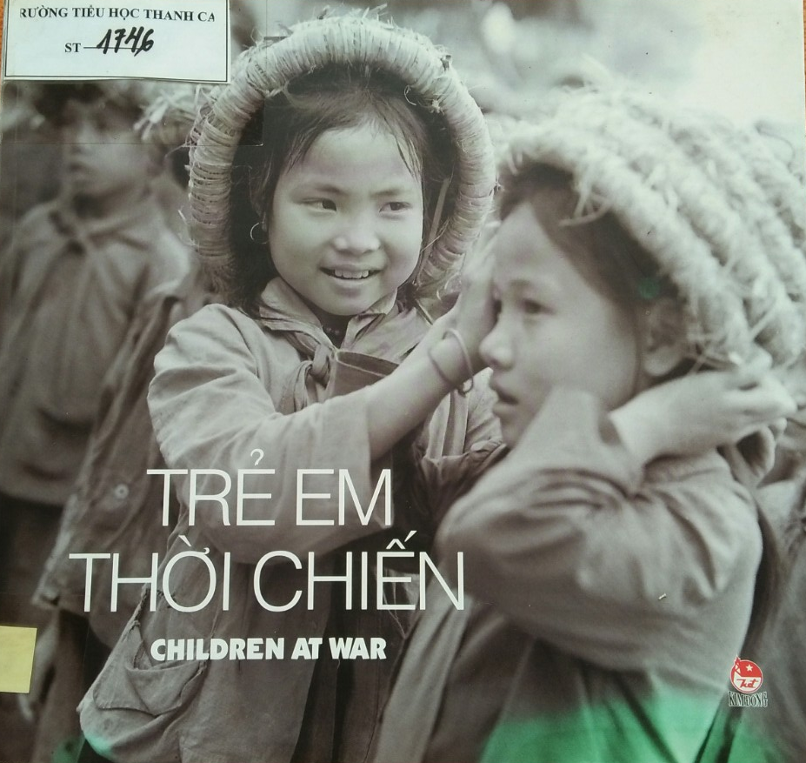 | Sách do Nhà xuất bản Kim Đồng phát hành năm 2013. Nguyễn Huy Thắng chịu trách nhiệm xuất bản; khổ 23 cm x 21,7 cm; với số trang là 111 trang. Sách được mang mã ST – 1746. Cuốn sách chính là kết quả của sự hợp tác đầy hữu hiệu giữa nhà xuất bản Kim Đồng cùng báo Thiếu niên Tiền phong, Thông tấn xã Việt Nam và Bảo tàng Chứng tích Chiến tranh. Những năm chống Mĩ
cũng như các cán bộ biên tập của nhà xuất bản các phóng viên nhiếp ảnh thường xuyên đến với những nơi chiến tranh ác liệt nhất, để ghi nhận và phản ánh vào trong cuốn sách, bức ảnh của mình những hình ảnh chân thực về cuộc sống của người dân. trong đó, có đối tượng cần được nâng niu nhất, cần được bảo vệ nhất và cũng cần được tôn vinh nhất là các em thiếu nhi. Cũng như những tư liệu hình ảnh của các đồng nghiệp Nhật Bản, những bức ảnh đó rất nên và rất cần được đưa đến với cuộc sống hôm nay.
Lật từng trang của cuốn sách ta thấy những hình ảnh giản dị chỉ có vậy, những tấm ảnh đen trắng hóa thạch ngày ấy, thời ấy của trẻ em miền Bắc Việt Nam. Đôi mắt thơ bé chưa kịp quen với hình ảnh quê hương, đất nước đã phải nhìn bom đạn Mĩ phá nát hình hài ngôi nhà Tổ quốc. Ngày ấy, những bài học đầu tiên của thời niên thiếu là đào hầm trú ẩn, hào giao thông, bện mũ rơm, tập cứu thương và tập đọc, tập viết trong lòng đất. Ngày ấy lịch sử có sự lựa chọn, đặt để cho cậu bé thần đồng Trần Đăng Khoa làm cuốn sử ký bằng thơ từ góc sân nhà mình, hòa điệu trong trẻo với trời đất từ con mắt thơ của thế hệ mình, những đứa trẻ thời chiến từ khi mới lọt lòng, giời chứng sống cho tự lớn, tự biết mà thành người trong bom đạn.
Sự ẩn cất tiểu sử cá nhân của các cô bé, cậu bé thời chiến tranh hé lộ thật tình cờ qua những tấm ảnh. Một miền kí ức xanh biếc của tuổi thơ gian khổ ăn đói, mặc rét vẫn nguyên nét đen trắng viết sử mạch lạc về tâm hồn Việt được giữ lại trên từng gương mặt và ánh mắt thiên sứ của các bé em trong ảnh.
Lí tưởng thẩm mĩ và nghệ thuật Việt hiện đại này, nhánh vô thức và khỏe khoắn kì lạ từ những đứa trẻ đội mũ rơm ở những làng quê nơi sơ tán với tiếng đàn ẩn hiện sau lũy tre, bức tranh tươi nắng trên cánh đồng và vẻ đẹp hình thể của nghệ thuật múa ba lê cổ điển giữa cỏ xanh và hoa dại…
Qua kênh hình kết hợp với kênh chữ, giúp chúng ta biết chiến tranh tàn khốc đến nhường nào.
Sách được viết làm 4 phần
Phần 1 THÍCH NGHI

Chiến tranh ập đến các em buộc phải thích nghi với cuộc sống kham khổ và thiếu thốn, đặc biệt với các em học sinh ở thành phố khi phải sơ tán về nông thôn. Không điện, không nước máy, không có bố mẹ bên cạnh, các em đã nhanh chóng làm quen với cuộc sống mới xa lạ và muôn vàn khó khăn ấy.
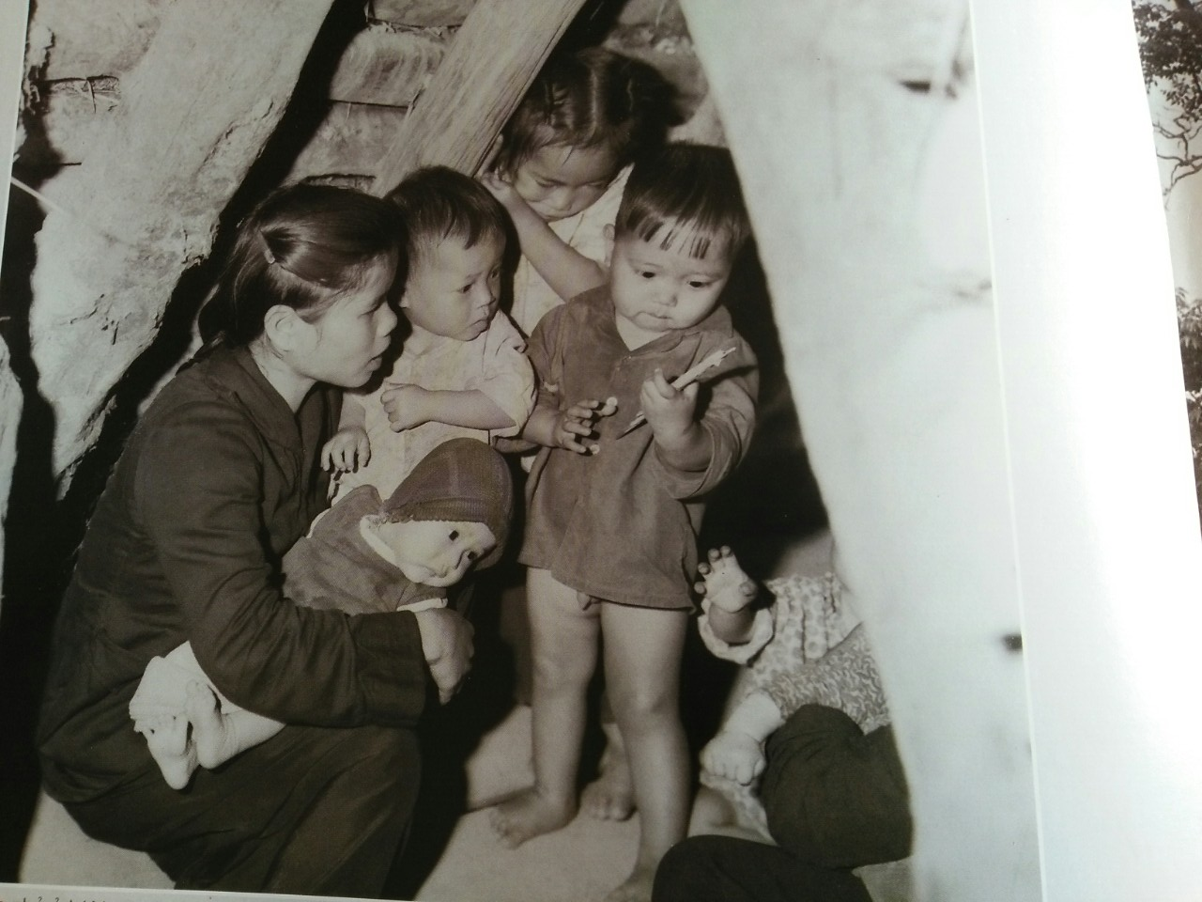
Các em nhỏ ở Lí Ninh (Quảng Bình) được chăm sóc trong những căn hầm chữ A vững chắc để tránh bom đạn.
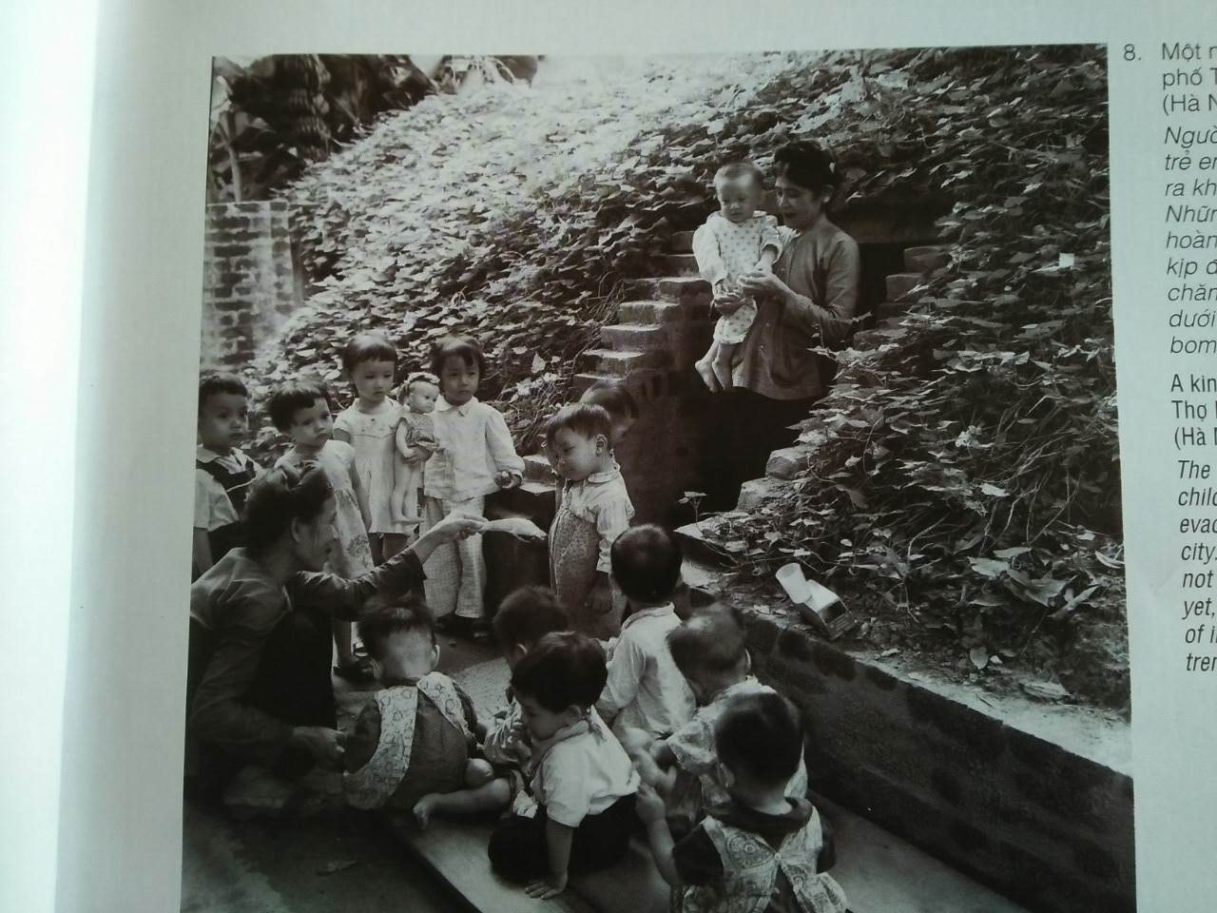
Một nhà trẻ trên phố Thợ Nhuộm, (Hà Nội).
Người già, phụ nữ, trẻ em được sơ tán ra khỏi thành phố. Những em nhỏ do hoàn cảnh chưa kịp đi sơ tán được chăm sóc chu đáo dưới hầm tránh bom kiên cố.
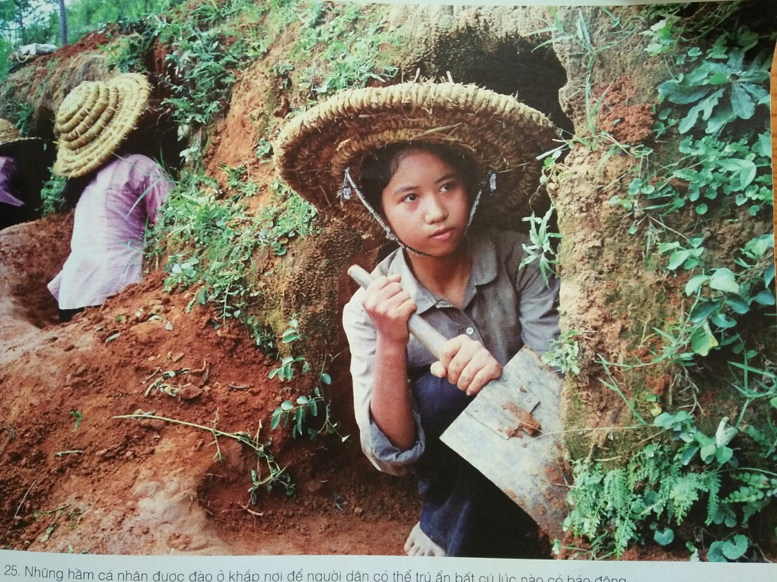
Những hầm cá nhân được đào ở khắp nơi để người dân có thể trú ẩn bất cứ lúc nào có báo động.

Phần 2 HỌC TẬP

“Chào các em, những đồng chí của tương lai
Mang mũ rơm đi học đường dài
Các em, những đồng chí của tương lai”…
(Trích bài thơ “Chào xuân 67” – Tố Hữu)

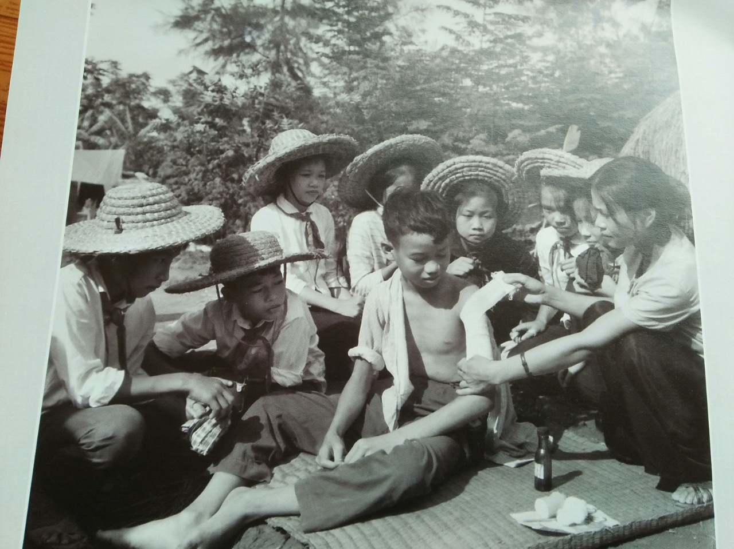

Các em học sinh thời chiến được hướng dẫn sơ cứu vết thương.

Để đảm bảo cho giáo viên và học sinh, các lớp học ở An Hải (Hải Phòng) đều có trần rơm dày, học sinh đi học đều mang theo mũ rơm và túi cứu thương. Dù chiến tranh khốc liệt các trường đều thi đua dạy tốt, học tốt. Nhiều trường tổ chức các lớp học phân tán và quản lý học sinh theo từng nhóm nhỏ.
Thời chiến nhiều nơi bàn học chỉ là những chiếc ghế dài.

Phần 3 CHUNG TAY

“Vậy nên trẻ em nước ta
Phải đoàn kết lại để mà đấu tranh
Người lớn cứu nước đã đành
Trẻ em cũng góp phần mình một tay”

(Trích bài thơ “Kêu gọi thiếu nhi” – Hồ Chí Minh)

Sau đây là một số hình ảnh minh họa trẻ em trong thời chiến.

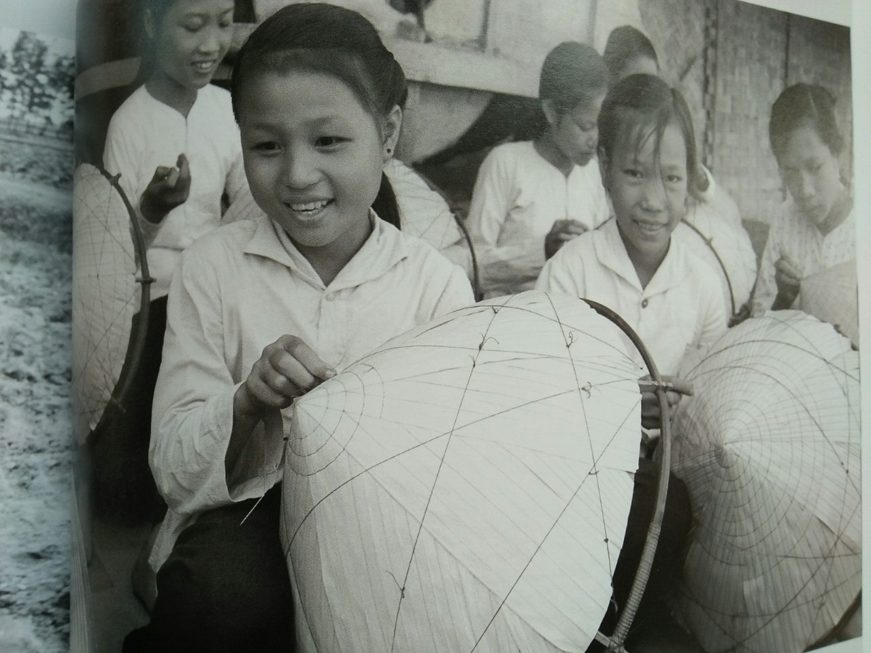

Nhiều làng quê có nghề truyền thống sau giờ học các em lại tham gia các tổ sản xuất để có thêm thu nhập cho gia đình.

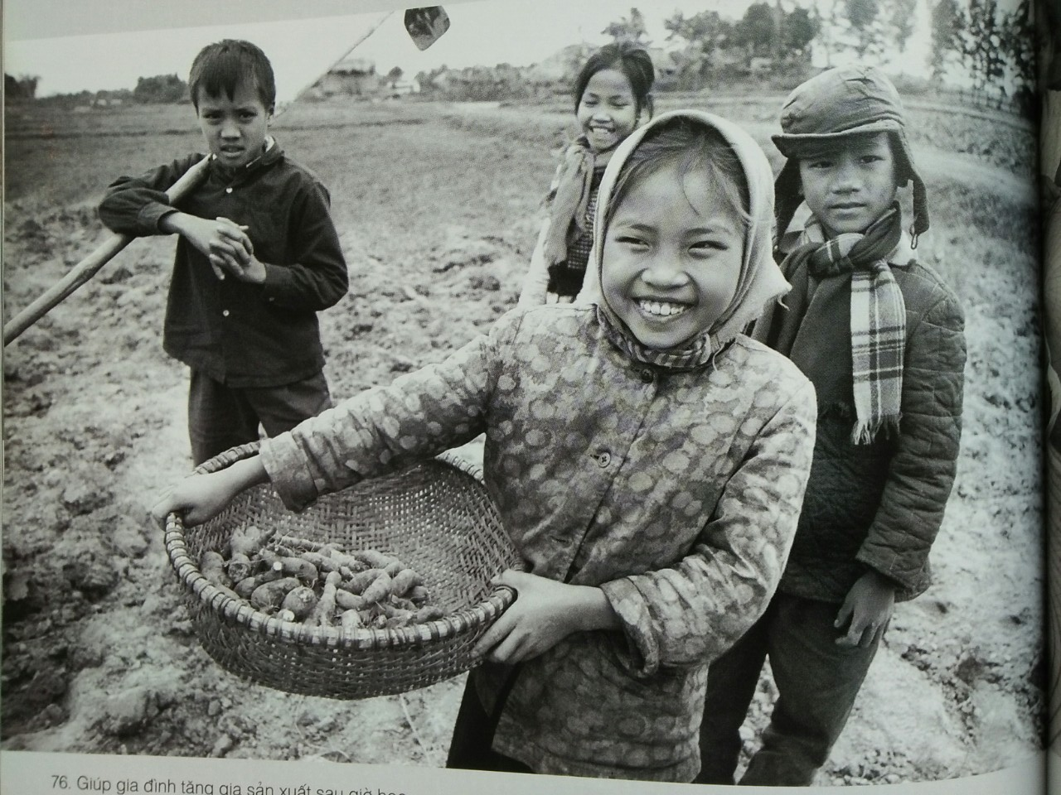
Giúp gia đình tăng gia sản xuất sau giờ học .

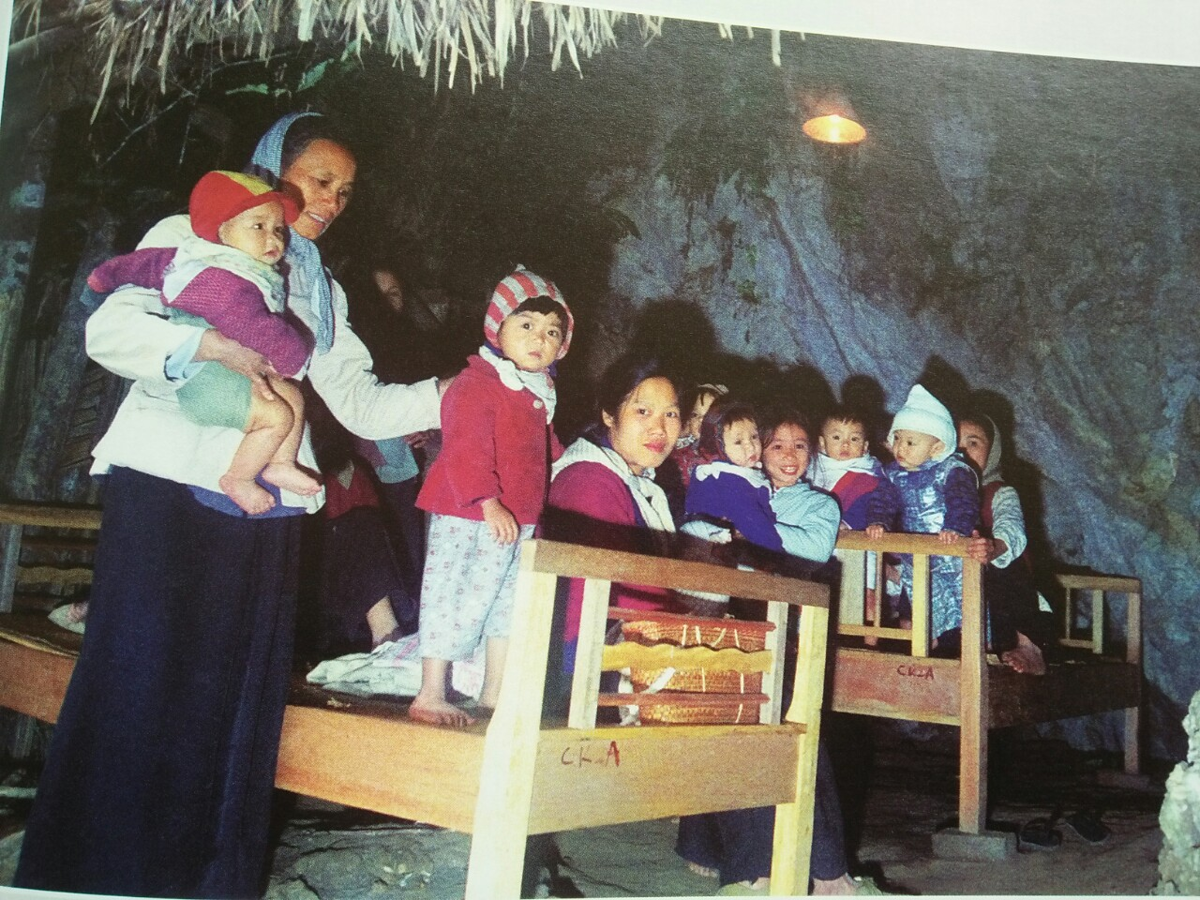
Thời chiến nhiều nhà trẻ được sơ tán vào các hang đá để tránh bom đạn.
Phần 4 SỰ QUAN TÂM CỦA ĐẢNG VÀ CHÍNH PHỦ

“Yêu Tổ quốc, yêu đồng bào
Học tập tốt, lao động tốt
Đoàn kết tốt, kỉ luật tốt
Khiêm tốn, thật thà, dũng cảm”.

(“5 điều Bác Hồ dạy thiếu niên nhi đồng” – Hồ Chí Minh)

Nghe theo lời dạy của Người, thiếu niên, nhi đồng khắp nơi đã hăng hái thi đua tham gia các phong trào “Hai tốt”, phong trào “Thiếu nhi làm nghìn việc tốt”…Chính những đóng góp nhỏ bé của các em đã góp phần xứng đáng vào sự nghiệp đấu tranh giành độc lập dân tộc và sự nghiệp xây dựng đất nước.

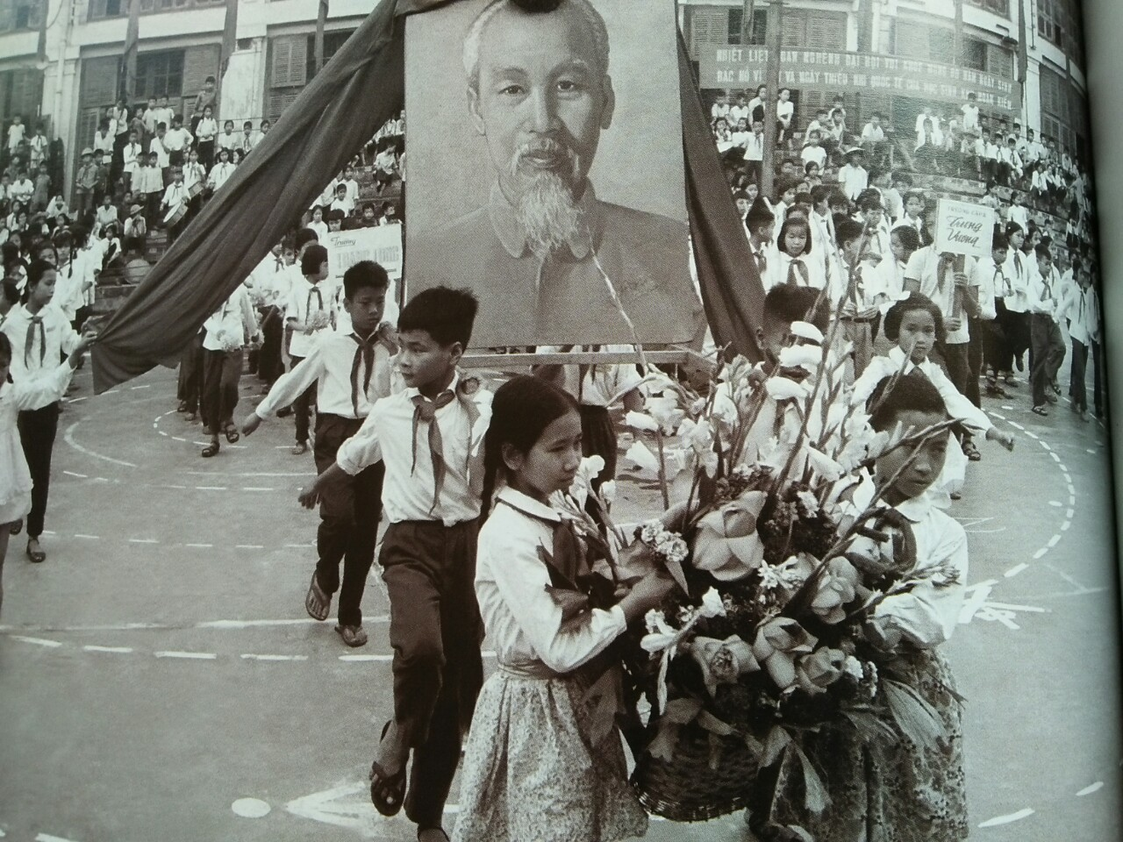

Dù trong hoàn cảnh chiến tranh, lễ kỉ niệm sinh nhật Bác (19/5)và ngày Quốc tế Thiếu nhi (1/6) vẫn được tổ chức trọng thể (Hà Nội, năm 1970).

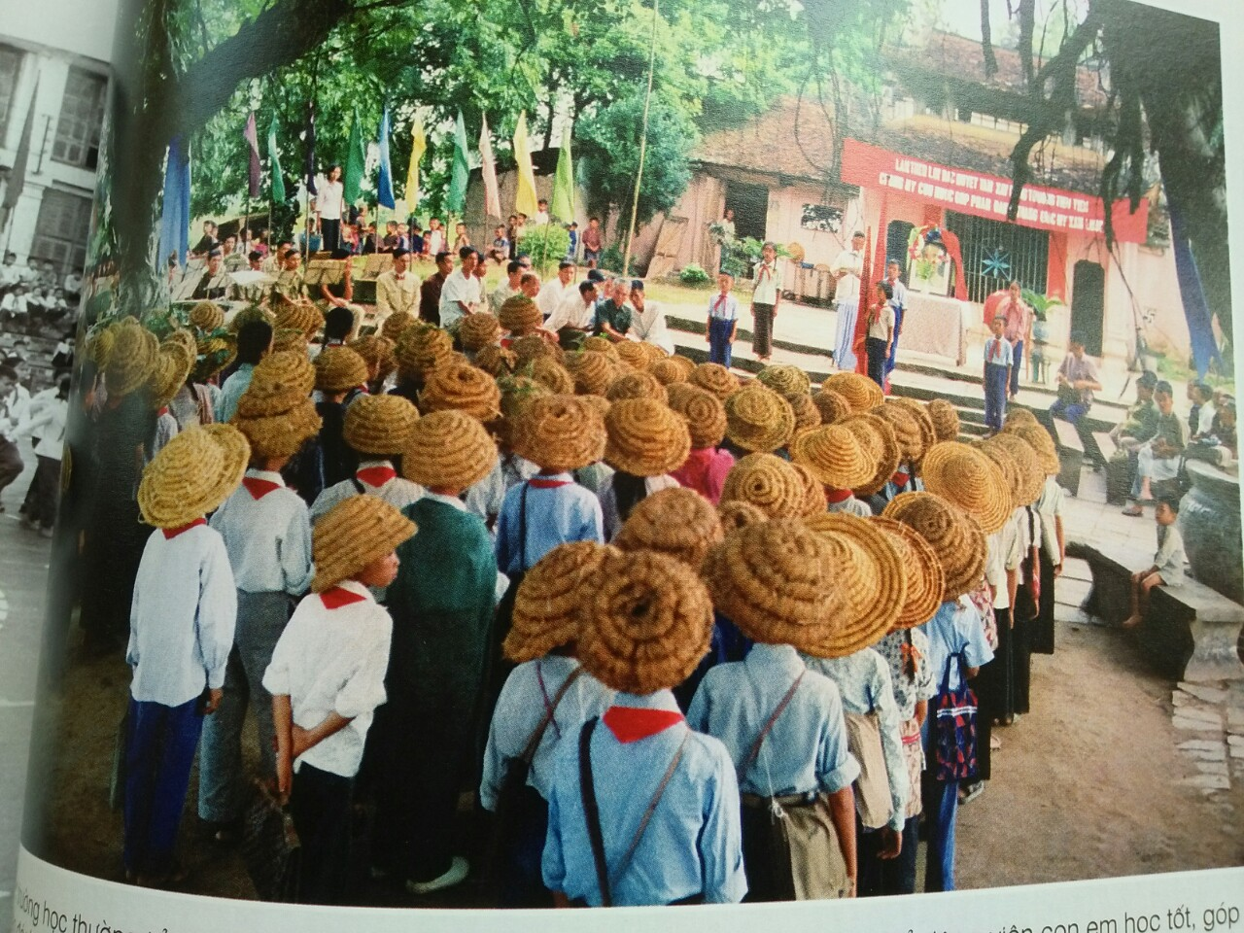

Các trường học thường tổ chức mít tinh với sự có mặt của các vị phụ huynh để động viên con em học tốt, góp phần đánh thắng giặc Mĩ xâm lược.
Trên đây là thư viện trường Tiểu học Thanh Cao giới thiệu đên quý thầy cô cùng các con học sinh cuốn sách Trẻ em thời chiến. Nguyễn Huy Thắng chịu trách nhiệm xuất bản; do Nhà xuất bản Kim Đồng phát hành năm 2013; Cuốn sách có mã ST- 1746.
Tôi xin mời thầy, cô cùng các con học sinh đến thư viện trường ta tìm đọc cuốn sách này nhé.
Buổi giới thiệu sách của trường Tiểu học Thanh Cao đến đây là hết. Xin hẹn gặp lại quý thầy, cô cùng các em học sinh vào buổi giới thiệu sách lần sau.

Cán bộ thư viện  Đào Thị Oanh Yến | T/M nhà trường  Lê Quốc Bảo

